U kapalin jsme se již naučili jejich vlastnosti, Pascalův zákon, který platí pro kapaliny v uzavřené nádobě, princip hydraulického zařízení, výpočet hydrostatické tlakové síly a hydrostatického tlaku a Archimedův zákon s výpočtem vztlakové síly. Zbývá nám ještě se naučit:
- jak se chovají tělesa v kapalině – proč někdy klesají, někdy plovou, …..- takže jsme již na konci této kapitoly!

Stejnorodá tělesa v kapalině - výklad
Tak z čeho vycházíme:
- budeme se bavit o stejnorodých tělesech – to jsou tělesa, která jsou celá vyrobená pouze z jedné látky – kovová kulička, dřevěná kostka, korková zátka,…, tělesa, která se skládají z více látek, jsou nestejnorodá – např. míč (obal míče + vzduch, loď (dřevo + kov + vzduchové vrstvy), …

- u tělesa v kapalině budeme pracovat s těmito dvěma silami
F_{vz}

F_{g}
- F_{g} - gravitační síla F_{g} = m ∙ g - působí na těleso svisle dolů
m – hmotnost tělesa, g – gravitační konstanta = 10 N/kg
- F_{vz} - vztlaková síla F_{vz} = V ∙ ρ_{k} ∙ g
V – objem ponořené části tělesa, ρ_{k} – hustota kapaliny, ve které je těleso ponořené, g – gravitační konstanta = 10 N/kg
No a jaký závěr z toho uděláme:
- těleso se chová podle toho, která ze sil je větší – jsou to dvě síly opačného směru, výslednou sílu vypočítáme tak, že obě síly od sebe odečteme a výsledná síla má stejný směr jako větší síla (to jsme se učili v 1. pololetí, vzpomínáte???)

- můžou nastat tři možnosti:

- F_{g} bude větší než F_{vz}, výsledná síla působící na těleso míří svisle dolů, pak bude těleso v kapalině klesat

F_{g} > F_{vz} těleso v kapalině klesá

- F_{g} bude stejná jako F_{vz}, výsledná síla působící na těleso vychází nula, pak se těleso v kapalině bude vznášet

F_{g} = F_{vz} těleso se v kapalině vznáší

- F_{g} bude menší než F_{vz}, výsledná síla působící na těleso míří svisle vzhůru, pak bude těleso v kapalině stoupat, ale dokdy?
Při stoupání nad hladinu se začne zmenšovat objem části tělesa, která je ponořená ve vodě, díky tomu se začne zmenšovat i vztlaková síla „tlačící“ těleso nahoru, v určitém okamžiku se gravitační a vztlaková síla vyrovnají, jsou stejně velké, a pak již těleso nestoupá, ale začne v kapalině plovat (to není překlep, ve fyzice opravdu používáme pojem „plovat“).

F_{g} < F_{vz} těleso v kapalině stoupá a po vynoření tělesa nad hladinu a
srovnání obou sil těleso plove

A to už je „skoro“ všechno. Teď to ještě trochu zamotám, když to ale někteří „nepoberou“, stačí, když si z toho pak vezmou závěr – takže toto pouze pro obzvlášť odolné:
- gravitační sílu počítáme podle vzorce F_{g} = m ∙ g
- hmotnost m se dá vypočítat s pomocí hustoty jako m = ρ_{T} ∙ V, kde ρ_{T} je hustota látky, ze které je vyrobeno těleso
- gravitační sílu tak můžeme vypočítat podle vzorce F_{g} = m ∙ g , místo m napíšu
ρ_{T} ∙ V, takže dostávám F_{g} = ρ_{T} ∙ V ∙ g

- a teď si vezmeme situaci, kdyby gravitační a vztlaková síla byly stejně velké, platilo by

F_{g} = F_{vz}
ρ_{T} ∙ V ∙ g= V ∙ ρ_{k} ∙ g
barevně vyznačím, co je na obou stranách rovnice stejné
ρ_{T} ∙ V ∙ g= V ∙ ρ_{k} ∙ g
to, co je stejné, mohu na obou stranách rovnice škrtnout (obě strany rovnice tím vydělit)
ρ_{T} ∙ V ∙ g= V ∙ ρ_{k} ∙ g
a zbylo mi
ρ_{T} = ρ_{k}

Gravitační a vztlaková síla působící na těleso v kapalině jsou stejně velké, jestliže hustota tělesa je stejně velká jako hustota kapaliny – těleso se v tom případě v kapalině vznáší.
Totéž bude platit i v druhých dvou případech, vzájemný vztah mezi gravitační a vztlakovou sílou, působící na těleso v kapalině, jsou ve stejném vztahu jako hustota tělesa a kapaliny, ve které se těleso nachází.
Takže gravitační síla je větší než vztlaková síla v případě, že hustota tělesa je větší než hustota kapaliny – těleso v tom případě klesá ke dnu.
Gravitační síla je menší než vztlaková síla v případě, že hustota tělesa je menší než hustota kapaliny – těleso v tom případě stoupá a následně plove.

Závěr – zápis:
Na těleso ponořené do kapaliny působí dvě základní síly:
- F_{g} - gravitační síla F_{g} = m ∙ g - působí na těleso svisle dolů
m – hmotnost tělesa, g – gravitační konstanta = 10 N/kg

- F_{vz} - vztlaková síla F_{vz} = V ∙ ρ_{k} ∙ g
V – objem ponořené části tělesa, ρ_{k} – hustota kapaliny, ve které je těleso ponořené, g – gravitační konstanta = 10 N/kg
Podle toho, která z uvedených sil je větší, dochází k těmto situacím:

vztah sil | výsledná síla | vztah hustot | chování tělesa
F_{g} > F_{vz}  gravitační síla je větší než síla vztlaková | směřuje dolů | ρ_{T} > ρ_{k}  hustota tělesa je větší než hustota kapaliny | klesá ke dnu
F_{g} = F_{vz}  gravitační síla je stejně velká jako síla vztlaková | je nulová | ρ_{T} = ρ_{k}  hustota tělesa je stejná jako hustota kapaliny | vznáší se (zůstane, kde je)
F_{g} < F_{vz}  gravitační síla je menší než síla vztlaková | směřuje nahoru | ρ_{T} < ρ_{k}  hustota tělesa je menší než hustota kapaliny | stoupá ke hladině, částečně se vynoří a následně plove
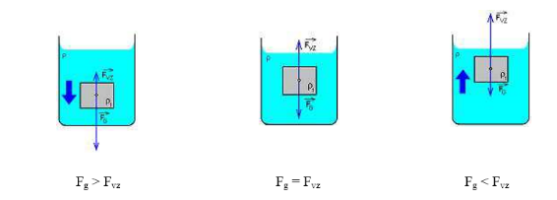

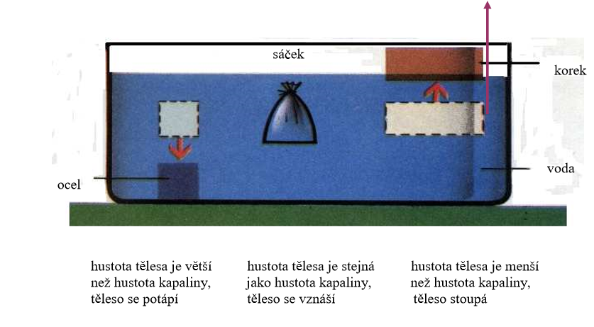

V posledním případě při vynořování tělesa nad hladinu dojde k vyrovnání sil a k situaci, kdy těleso plove.
Jestliže plove, platí: F_{g} = F_{vz} a hustota tělesa je menší než hustota
kapaliny.

A úplně na závěr: jak je to s nestejnorodými tělesy?

Ještě jednou, co je nestejnorodé těleso: tělesa, která se skládají z více látek
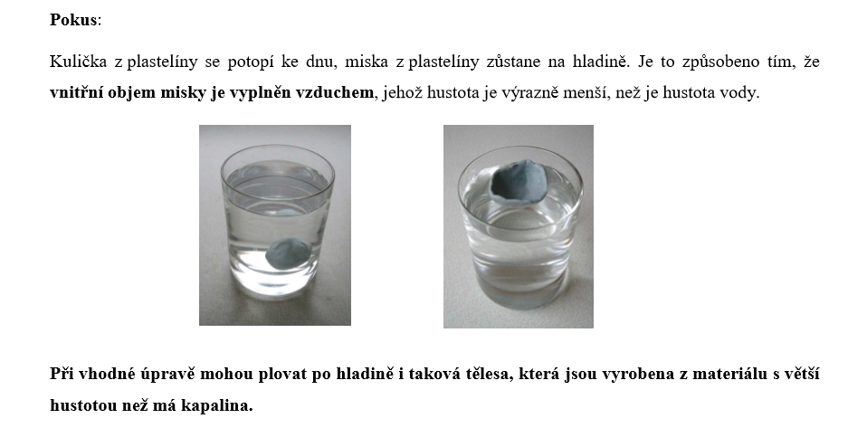

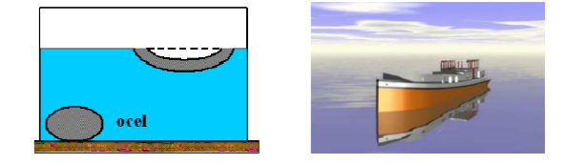

Procvičení:
V pěti následujících úlohách pracuj s touto tabulkou hustot látek:
látka | hustota ρ ( $\frac{kg}{m^{3}}$)
benzín | 720
líh | 790
rtuť | 13 600
olej | 900
voda | 1 000
glycerol | 1 260
balsové dřevo | 250
dubové dřevo | 720
guma | 1 100
křemen | 2 600
plexisklo | 1 180
zlato | 19 300

kapaliny

pevné látky

- vyber z tabulky kapaliny, v nichž bude plexisklo klesat ke dnu:

jsou to tyto kapaliny:

- vyber z tabulky kapaliny, v nichž se bude dubové dřevo vznášet:

jsou to tyto kapaliny:

- vyber z tabulky kapaliny, v nichž bude těleso z gumy stoupat k hladině a částečně se vynoří:

jsou to tyto kapaliny:

- z jakého materiálu musí být těleso, aby v glycerolu klesalo ke dnu:

je to tento materiál:

- z jakého materiálu musí být těleso, aby v oleji plavalo na hladině:

je to tento materiál:

Řešení:
V pěti následujících úlohách pracuj s touto tabulkou hustot látek:
látka | hustota ρ ( $\frac{kg}{m^{3}}$)
benzín | 720
líh | 790
rtuť | 13 600
olej | 900
voda | 1 000
glycerol | 1 260
balsové dřevo | 250
dubové dřevo | 720
guma | 1 100
křemen | 2 600
plexisklo | 1 180
zlato | 19 300

kapaliny

pevné látky

- vyber z tabulky kapaliny, v nichž bude plexisklo klesat ke dnu:

jsou to tyto kapaliny: benzín, líh, olej, voda (plexisklo musí mít větší hustotu než kapalina)

- vyber z tabulky kapaliny, v nichž bude dubové dřevo vznášet:

jsou to tyto kapaliny: benzín (dřevo musí mít stejnou hustotu jako kapalina)

- vyber z tabulky kapaliny, v nichž bude těleso z gumy stoupat k hladině a částečně se vynoří :

jsou to tyto kapaliny: rtuť , glycerol (guma musí mít menší hustotu než kapalina)

- z jakého materiálu musí být těleso, aby v glycerolu klesalo ke dnu:

je to tento materiál: křemen, zlato (těleso musí mít větší hustotu než kapalina)

- z jakého materiálu musí být těleso, aby v oleji plavalo na hladině:

je to tento materiál: balsové dřevo, dubové dřevo, (těleso musí mít menší hustotu než kapalina)

